УТВЕРЖДЕНО

БЮРО ИСПОЛКОМА РФС

№ 65 от «23» декабря 2010г.

ПРЕЗИДЕНТ

____________________ С.А. ФУРСЕНКО

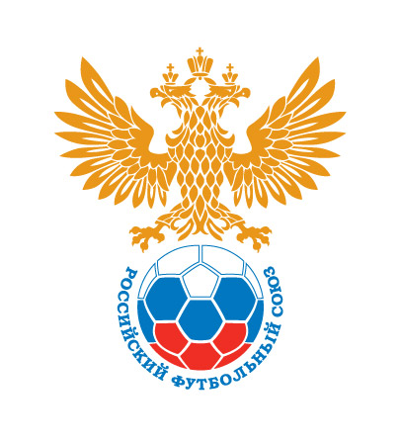

РЕГЛАМЕНТ
ВСЕРОССИЙСКИХ СОРЕВНОВАНИЙ ПО ФУТБОЛУ

«КОЖАНЫЙ МЯЧ»
2011 г.

г. Москва
2010 г.

1. УЧАСТНИКИ СОРЕВНОВАНИЙ

1.1. Каждое общеобразовательное учреждение и клуб/организация имеет право выставить на I (первом) этапе соревнований в каждой возрастной группе неограниченное количество команд.
Команды, допущенные к I этапу соревнований, получают от РФС в электронной форме номерной «Сертификат массового футбола УЕФА – РФС», приведённый в Приложении 5 настоящего Регламента. Для получения сертификата необходимо направить на электронный адрес руководителя проекта «Кожаный мяч» в МРО РФС (далее - РП КМ) заявочный лист, заполненный по форме, приведённой в Приложении 1 к Положению и завизированный по установленной форме.
1.2. Проверка соответствия участников соревнований требованиям, указанным в ст. 4 Положения о всероссийских соревнованиях по футболу «Кожаный мяч» (далее – Положение) и допуск их к участию в турнирах осуществляется:
- перед I этапом соревнований – руководителями муниципальных и региональных органов исполнительной власти субъектов Российской Федерации и городов федерального значения Москвы и Санкт-Петербурга, в области физической культуры, спорта и молодежной политики (далее – Региональные органы управления ФКС и МП), руководителями органов исполнительной власти субъектов Российской Федерации и городов федерального значения Москвы и Санкт-Петербурга, осуществляющие управление в сфере образования (далее – Региональные органы управления образованием), руководителями местных федераций футбола, руководителями общеобразовательных учреждений, либо администрацией муниципальных образований, заверяющих заявочную документацию и осуществляющих допуск к соревнованиям в соответствии со статьёй 5 настоящего Положения, а также Главной судейской коллегией (далее – ГСК) I этапа соревнований.
– перед II этапом соревнований – ГСК II этапа совместно со специалистами региональных федераций футбола и РП КМ в Единой информационной аналитической системе (далее – ЕИАС) РФС и заявочным документам участников межрегиональных и всероссийских соревнований, а также специалистами региональных органов управления ФКС и МП в соответствии с реестром специализированных детско-юношеских спортивных школ.
– Перед III этапом соревнований – ГСК III этапа совместно с РП КМ в ЕИАС, а также по заявочным документам участников межрегиональных и всероссийских соревнований. Не позднее чем на следующий день после дня проведения мандатной комиссии ГСК III этапа соревнований направляет копии заявочных листов в Департамент массового и детско-юношеского футбола РФС (далее – ДМФ РФС).
РП КМ являются членами оргкомитетов по проведению III (зонального) и IV (финального) этапов соревнований, а также входят в мандатные комиссии III этапа соревнований.
1.3. Невыполнение требований Положения и настоящего Регламента в части комплектования состава команд может повлечь санкции, предусмотренные Дисциплинарным регламентом РФС.
1.4. В случае болезни, травмы или другой причины, по которой футболист не может выступать за свою команду на каком-либо из этапов соревнований, комплектование команды разрешается только из числа 20 (двадцати) футболистов, представленных в заявочном листе и на общекомандной фотографии.

2. ПРОГРАММА СОРЕВНОВАНИЙ И ОРГАНИЗАЦИЯ МАТЧЕЙ

2.1. I этапу соревнований могут предшествовать предварительные турниры между классами общеобразовательных учреждений.
2.2. В рамках календаря IV этапа соревнований РФС предусматривает проведение конкурсов на лучшее выполнение технических упражнений и упражнений по физподготовке
2.3. Организаторы III и IV этапов соревнований – местные оргкомитеты – обязаны предоставить их участникам питьевую воду без газа (или чай, в зависимости от погодных условий) из расчёта 0,7 литра на человека, на каждую игру. Рекомендуется такие же услуги предоставить участникам I и II этапов соревнований.
2.4. Матчи IV этапа соревнований в старшей возрастной группе должны обслуживаться мальчиками, подающими мячи (не менее 6 человек).
2.5. Тренеры команд должны за 45 минут до начала матча в кабинете ГСК внести в протокол матча фамилии и имена не более 17 футболистов (11 основных и 7 запасных) – для старшей возрастной группы, не более 15 футболистов (8 основных и 7 запасных) – для средней возрастной группы и не более 15 футболистов (9 основных и 6 запасных) – для младшей возрастной группы, а также руководящий состав команды.
В каждом матче старшей возрастной группы разрешается замена 7 футболистов из числа запасных, внесенных в протокол матча.
В младшей и средней возрастных группах на всех этапах соревнований, а также в старшей возрастной группе на I этапе соревнований, если они проходят по упрощенным правилам, допускается неограниченное количество обратных замен.
Команда-хозяйка поля по календарю заполняет протокол матча первой. Ей же предоставляется право выбора формы (цвет футболок, трусов, гетр; эту процедуру проводит ГСК за один день до начала игры).
2.6. Команды, участники всех этапов соревнований, обязаны иметь два комплекта игровой формы разного цвета (в т.ч. разного цвета гетр) с номерами.
2.7. Футболист, удаленный с поля, автоматически пропускает очередной матч. Решение о его дальнейшем участии в матчах принимает ГСК.
Футболист, получивший три предупреждения, пропускает очередной матч, и после каждого последующего предупреждения вновь пропускает матч.
В случае если дисквалифицированный игрок принимает участие в очередном матче, то его команде засчитывается поражение со счётом 0:3, а команде сопернице - победа со счётом 3:0.

В играх плей-офф в случае ничейного результата в основное время матча дополнительное время не назначается. Победитель определяется в серии послематчевых одиннадцатиметровых (для старшей групп) и девятиметровых (для младшей и средней групп) ударов до выявления победителя согласно правилам игры в футбол.

3. СУДЕЙСТВО СОРЕВНОВАНИЙ

3.1. Судейство I и II и III этапов соревнований осуществляют ГСК, утверждённые местными, региональными и межрегиональными федерациями футбола при поддержке местных и региональных органов управления ФКС и МП.
3.2. Судейство IV этапа соревнований осуществляют арбитры, утверждённые Департаментом судейства и инспектирования по согласованию с ДМФ РФС.
3.3. Соревнования в старшей возрастной группе на II, III и IV этапах соревнований проводятся в соответствии с Правилами игры в футбол ФИФА (с поправками 2010/11 гг.), но без резервного судьи.
3.4. Соревнования в младшей и средней возрастных группах проводятся по упрощённым правилам, приведенным в Приложении 1 настоящего Регламента.
3.5. На I этапе допускается также проведение соревнований в старшей возрастной группе по упрощенным правилам, разъясненным в Приложении 1 (п.1 Примечания).
3.6. Игры в старшей и средней группе проводятся только мячом № 5, в младшей группе – только мячом № 4.
3.7. При высокой температуре воздуха главный судья матча имеет право по просьбе тренера одной из команды или на свое усмотрение назначить по одному дополнительному техническому перерыву в середине первого и второго таймов продолжительностью не более пяти минут каждый. Это время автоматически прибавляется к игровому времени матча.

3.8. К судейству соревнований на всех этапах привлекаются арбитры не старше 30-ти лет.

3.9. Дирекцией турнира (Приложение 2) разработаны рекомендации арбитрам, обслуживающим соревнования, по усилению их роли, как воспитателей, которые приведены в Приложении 3.

4. НАГРАЖДЕНИЕ

4.1. РФС обеспечивает участников IV этапа соревнований во всех возрастных группах:
игровыми мячами, награждает команды – участницы финальных турниров – большими вымпелами и памятными плакетками, игроков команд, занявших первое, второе и третье места – малыми вымпелами и значками РФС, а также учреждает специальные призы (в т.ч. кубок «Кожаный мяч») командам, победившим в каждой возрастной группе, и лучшим футболистам по амплуа – пять призов и победителям конкурса на лучшее выполнение технических упражнений и упражнений по физподготовке.
4.2. Спонсоры, партнеры организаторов соревнований и местные оргкомитеты учреждают специальные призы участникам соревнований (по согласованию с организаторами соревнований).

5. ФИНАНСОВЫЕ УСЛОВИЯ

5.1. Во время проведения зонального этапа соревнований (27 турниров) РФС направляет ответственного сотрудника для проведения инспекции мест проведения соревнований, участия в оргкомитетах соревнований, в мандатной комиссии, а также участия в церемонии открытия, награждения и закрытия соревнований.
5.2. Во время проведения финального этапа соревнований:
- направляет судей, утверждённых Департаментом судейства и инспектирования РФС, для обслуживания IV финального этапа соревнований, оплачивает их проезд, проживание и работу;
- направляет ветеранов футбола и несёт расходы по их премированию, оплачивает их проезд и проживание;
- направляет специалистов РФС для проведения инспекции мест проведения соревнований, участия в оргкомитетах соревнований, в мандатной комиссии, а также участия в церемонии открытия, награждения и закрытия соревнований (в т.ч. и специалистов ответственных за коммерческое сопровождение соревнований);
- оплачивает работу по организации и проведению конкурсов на лучшее выполнение технических упражнений и упражнений по физподготовке.

6. ОТЧЕТНАЯ ДОКУМЕНТАЦИЯ

6.1. Техническим отчетом о проведении I этапа соревнований является перечень команд-участниц I этапа, направленный местными органами управления образованием или органами управления ФКС и МП в адрес своих вышестоящих региональных структур.
6.2. Информацию о проведении I и II этапов соревнований РП КМ в МРО РФС запрашивают в региональных органах управления образованием, региональных органах управления ФКС и МП, местных/региональных федерациях футбола, заполняют форму, приведенную в Приложении 6 (п.1) и направляют в ДМФ РФС в течение 10-ти дней со дня окончания II этапа соревнований, но не позднее 10 июля 2010 года.
6.3. Технические отчёты об итогах III и IV этапов соревнований организации, проводящие их на территориях, определенных региональными органами управления ФКС и МП, представляют в бумажном и электронном виде в Минспорттуризм России. РП КМ обеспечивают поступление указанных отчетов в ДМФ РФС. Сроки предоставления отчетов – в течение 10-ти календарных дней после окончания указанных этапов соревнований по форме, приведенной в Приложении 6 (п.2).
7. КОММЕРЧЕСКИЕ ПРАВА

7.1. Российский футбольный союз, обладающий всеми коммерческими правами на проведение соревнований (согласно ст.2 Положения) делегирует организаторам (оргкомитетам) I и II этапов соревнований все коммерческие права соответствующих этапов, за исключением «права наименования турнира».
Официальными спонсорами/партнёрами всероссийских соревнований по футболу «Кожаный мяч» являются:
- в младшей возрастной группе – компания «Данон»
- в средней и старшей возратных группах – компания «Кока-Кола».

В местах проведения зонального и финального этапов соревнований используется следующая символика:
– логотипы с изображением символики организаторов соревнований (Приложение 4);
– логотип соревнований с датой их основания (Приложение 4);
– символика субъектов и городов Российской Федерации – мест проведения соревнований.

8. ЗАКЛЮЧИТЕЛЬНЫЕ ПОЛОЖЕНИЯ

8.1. Вопросы, не предусмотренные настоящим Положением, рассматриваются ГСК соревнований в соответствии с нормативными документами РФС.
8.2. Приложения 1, 2, 3, 4, 5, 6 и 7 являются неотъемлемой частью настоящего Регламента.
8.3. Регламенты о соревнованиях I и II этапов не должны противоречить требованиям настоящего Регламента.

Российский Футбольный Союз – www.rfs.
Приложение 1
ПРАВИЛА ПРОВЕДЕНИЯ
МАТЧЕЙ ДЛЯ ФУТБОЛИСТОВ МЛАДШЕЙ И СРЕДНЕЙ ВОЗРАСТНЫХ ГРУПП ВСЕРОССИЙСКИХ СОРЕВНОВАНИЙ ПО ФУТБОЛУ «КОЖАНЫЙ МЯЧ» В 2011 ГОДУ.

1. ПЛОЩАДКА ДЛЯ ИГРЫ
1.1. Размеры. Площадка для игры должна быть прямоугольной. Длина боковой линии должна быть больше длины линии ворот.
Длина: максимум 70 м, минимум 60 м.
Ширина: максимум 45 м, минимум 35 м.
1.2. Разметка. Поперек поля проводится средняя линия, на которой делается отметка, обозначающая центр поля. Из центра поля проводится круг радиусом 6 метров. Если разметка площадки производится на размеченном футбольном поле стандартных размеров, то дополнительная разметка наносится пунктирными линиями, или тренировочными фишками, мелом, иными легкосмываемыми материалами.
В углах поля устанавливаются флаги с незаостренными вверху древками не короче 1,5 м. Такие же флаги, либо тренировочные фишки устанавливаются с каждой стороны поля против средней линии на расстоянии не ближе 1 м от боковой линии.
1.3. Штрафная площадь. Штрафная площадь обозначается в конце каждой из половин поля следующим образом: из точек на расстоянии 6,5 м от внутренней стороны каждой стойки ворот, под прямым углом к линии ворот, вглубь поля проводятся две линии. На расстоянии 9 м эти линии соединяются другой линией, параллельной линии ворот. Зона, ограничиваемая этими линиями и линией ворот, называется штрафной площадью. Против середины ворот на расстоянии 9 м от линии ворот делается отметка 9-метрового удара. В штрафной площади вратарю разрешается играть руками. Допускается разметка штрафной площади дугой радиусом 9 м, проведенной из точки центра ворот.
1.4. Площадь ворот не обозначается.
1.5. Угловой сектор не обозначается. С целью облегчения выполнения углового удара для младшей группы на линии ворот, в 3 метрах от боковой линии, ставится отметка углового удара.
1.6. Ворота. На линиях ворот устанавливаются ворота. Они состоят из двух вертикальных стоек, находящихся на равном расстоянии от угловых флагов (5 м по внутреннему измерению одна от другой) и горизонтальной перекладины, нижний край которой находится на высоте 2 м от грунта.
Примечание: На предварительном и I этапах соревнований допускается проведение игр на площадках, размеченных по мини-футбольным правилам.

2. МЯЧ
2.1. Мяч имеет сферическую форму, изготовлен из кожи или другого пригодного материала.
2.2. Игры в младшей группе проводятся только мячами размера № 4. Игры в средней группе предпочтительно проводить мячами №4, но допускается проведение игр мячом №5.
2.3. Для проведения игры должно быть предусмотрено не менее 3-х мячей.

3. ЧИСЛО ИГРОКОВ
3.1. В игре участвуют две команды. Каждая команда в младшей возрастной группе имеет право выставить на футбольное поле не более 9-ти игроков, включая вратаря; каждая команда в средней возрастной группе имеет право выставить на футбольное поле не более 8-ми игроков, включая вратаря. Состав команд – по 15 игроков в младшей и средней возрастных группах.
3.2. В любом матче команде разрешается производить неограниченное количество замен во время остановки игры. Разрешаются обратные замены.

4. ЭКИПИРОВКА ИГРОКОВ
4.1. Обязательными элементами экипировки игрока являются: футболка, трусы, гетры, щитки и футбольная обувь.
4.2. Цвет экипировки каждого вратаря должен отличаться от экипировки остальных игроков и судьи матча.
4.3. Игрок не должен использовать такую экипировку или одевать на себя то, что представляет опасность для него самого или для другого игрока (включая ювелирные изделия любого вида).
5. СУДЬЯ/СУДЬИ
5.1. Судейство соревнований осуществляется согласно Правилам игры в футбол, с учетом рекомендаций, приведенных в Памятке молодого арбитра (Приложение 3).

6. ПРОДОЛЖИТЕЛЬНОСТЬ ИГРЫ
6.1. Продолжительность матча в младшей возрастной группе – 50 мин (два тайма по 25 мин, перерыв между таймами – 10 минут). Продолжительность матча в средней возрастной группе – 60 мин (два тайма по 30 мин, перерыв между таймами – 10 минут).

7. НАЧАЛО И ВОЗОБНОВЛЕНИЕ ИГРЫ
7.1. Перед началом матча проводится жеребьёвка, и команда, выигравшая жребий, получает право выбрать ворота, которые она будет атаковать в первом тайме матча. Противоположная команда выполняет начальный удар в матче.
7.2. Команда, выигравшая жребий, выполняет начальный удар во втором тайме матча. Во втором тайме матча команды меняются воротами и атакуют противоположные ворота.

8. МЯЧ «В ИГРЕ» и «НЕ В ИГРЕ»
8.1. Мяч не в игре. Мяч считается вышедшим из игры, если он полностью пересёк линию ворот или боковую линию – по земле или по воздуху; если игра была остановлена судьёй.
8.2. Мяч в игре. В течение всего остального времени мяч находится в игре, включая случаи, когда он отскакивает от стойки ворот, перекладины или флагштока и остаётся в поле; когда он отскакивает от судьи, находящегося в пределах поля.

9. ВНЕ ИГРЫ
9.1. Положение игрока «вне игры» не фиксируется.

10. ВБРАСЫВАНИЕ МЯЧА
10.1. Вбрасывание мяча является способом возобновления игры.
10.2. Гол не засчитывается, если мяч после вбрасывания или со свободного удара попал в ворота, не коснувшись никого из игроков.
10.3. Вбрасывание назначается, когда мяч полностью пересекает боковую линию по земле или по воздуху; с места, где мяч пересёк боковую линию; в пользу команды-соперницы игрока, последнего коснувшегося мяча.

11. ДЕВЯТИМЕТРОВЫЙ УДАР
11.1. За нарушения, совершенные игроком защищающейся команды в пределах ее штрафной площади, назначается 9-метровый удар.
11.2. 9-метровый удар производится с 9-метровой отметки.
11.3. До удара все игроки, за исключением вратаря защищающейся команды и игрока, выполняющего удар, должны находиться внутри поля, за пределами штрафной площади, позади 9-метровой отметки, не ближе 6-ти метров от 9-метровой отметки.

12. УДАР ОТ ВОРОТ
12.1. Мяч устанавливается в любую точку штрафной площади ворот и вводится в игру ударом ноги игроком защищающейся команды непосредственно за пределы штрафной площади в поле.
12.2. До удара игроки противоположной команды должны находиться за пределами штрафной площади и не ближе 6-ти метров от мяча.

13. УГЛОВОЙ УДАР. ШТРАФНОЙ УДАР
13.1. Угловой удар производится с отметки углового удара (для младшей группы – в соответствии с п.1.5.).
13.2. Игроки команды соперника при угловом и штрафном ударах не могут находиться ближе 6 м к мячу до того, как мяч войдет в игру.

Примечание:
1) На I этапе соревнований и внутришкольных турнирах допускается проведение соревнований в старшей возрастной группе по упрощенным правилам, приведенным в настоящем Приложении со следующей корректировкой:
п.2. Мяч: игры проводятся только мячами размера №5.
п.3. Число игроков: соответствует числу игроков для средней возрастной групп (8х8).
п. 6. Продолжительность матча:– 70 мин. (2 тайма по 35 мин., перерыв между таймами – 10 мин.).
2) При возникновении спорных вопросов ГСК соревнований принимает решения в соответствии с Правилам игры в футбол ФИФА ( 2010/2011 гг.).

Приложение 2

ПОЛОЖЕНИЕ О ДИРЕКЦИИ

ВСЕРОССИЙСКИХ СОРЕВНОВАНИЙ ПО ФУТБОЛУ

«КОЖАНЫЙ МЯЧ» 2011 г.

1. ОБЩИЕ ПОЛОЖЕНИЯ
Дирекция создается для оперативного руководства, эффективного контроля и координации работы местных Оргкомитетов по подготовке, организации и проведению различных этапов соревнований «Кожаный мяч».
Состав Дирекции определяется организаторами турнира.
В состав Дирекции должны входить специалисты Минспорттуризма России, Минобрнауки России, РФС, представители спонсоров, информационных и других партнёров соревнований.
Дирекция осуществляет свою деятельность весь период проведения соревнований.
Деятельность Дирекции регламентируется данным Положением.
Дирекция действует без образования юридического лица.
Решения Дирекции принимаются простым большинством голосов.

2. ФУНКЦИИ ДИРЕКЦИИ
Подготовка и представление Положения о соревнованиях и других необходимых документов для организаторов турнира.
Подготовка отчета о проведенных соревнованиях.
Поиск партнёров, спонсоров соревнований и вынесение предложений о сотрудничестве с ними на Комитет массового футбола и программ развития футбола РФС.
Рассмотрение и утверждение:
- главных судей Всероссийских финальных турниров;
- наградной атрибутики и рекламно-информационной компании;
- схем проведения Всероссийских зональных и финальных турниров;
- допуск команд к финальным соревнованиям в соответствии с настоящим Положением;
- бюджета турнира и распределение статей между организаторами и спонсорами;
- результатов жеребьевки финального этапа соревнований;

3. СОСТАВ ДИРЕКЦИИ
1. Симонян Никита Павлович – Первый вице-президент РФС, Председатель Дирекции соревнований
2. Шишкарёв Сергей Николаевич – Председатель комитета по транспорту ГД РФ, Председатель комитета массового футбола и программ развития футбола.
3. Кабанов Георгий Александрович – консультант Департамента государственной политики в сфере физической культуры и спорта Минспорттуризма России.
4. Омельченко Владимир Иванович – эксперт Департамента государственной политики в сфере воспитания, дополнительного образования и социальной защиты детей Минобрнауки России.
5. Олексин Владимир Васильевич – директор Департамента массового футбола РФС.
6. Мастеров Роман Викторович – главный специалист Департамента по проведению соревнований РФС.
7. Захаров Антон Валерьевич – ведущий специалист Департамента массового футбола РФС.
8. Евченко Игорь Вениаминович – директор АНО «Кожаный мяч».
9. Филин Олег Алексеевич – заместитель директора АНО «Кожаный мяч».
10. Агапов Александр Васильевич – ответственный секретарь Всероссийских соревнований по футболу «Кожаный мяч».
11. Протасов Виктор Николаевич – главный специалист КФА РФС.
12. Козловская Анна Александровна – директор по внешним связям компании «Coca-Cola».
13. Леонтьева Олеся Евгеньевна – Директор по корпоративной коммуникации компании «Данон».

Приложение 3

Р О С С И Й С К И Й Ф У Т Б О Л Ь Н Ы Й С О Ю З

ВСЕРОССИЙСКИЕ СОРЕВНОВАНИЯ ПО ФУТБОЛУ «КОЖАНЫЙ МЯЧ» 2011 г.

ПАМЯТКА МОЛОДОГО АРБИТРА

● Наряду со знаниями правил игры и методики судейства, арбитр должен обладать педагогическими способностями, чувством такта в общении с тренерами, игроками, болельщиками, журналистами, организаторами соревнований, уважительным ко всем отношением.

● Имейте соревновательный дух. Игроки отдают все силы, чтобы выиграть, судья – чтобы контролировать игру на всех участках поля. Вы должны не просто фиксировать нарушения, а стараться их предупредить.

● Не теряйте самообладания, не срывайтесь на крик. Будьте тверды в своих решениях, команды подавайте внятно и громко, немного повышая голос при необходимости. Крик означает потерю контроля не только над собой, но и над игрой.

● Никогда не переходите на «ты» в общении с тренерами и игроками. На детей-футболистов это действует особенно, дисциплинирует. Внимательно следите за своей речью. Дипломатично обходите стороной спорные моменты судейства, не обсуждая их на поле и после игры.

● Судья не застрахован от ошибок, а судейская форма не является иммунитетом от критики. Принимайте критику спокойно, с достоинством, делайте позитивные выводы.

● Вы должны излучать уверенность. Ваша походка, внешний вид, манера, голос определяют – как Вас примут. Постарайтесь создать и поддерживать позитивный имидж.

● При судействе игр детских команд помните, что судья для игроков такой же «тренер», только учит он не техническим и тактическим действиям, а правилам игры, которые некоторые игроки еще мало знают. Здесь очень важна способность арбитра к педагогике. Ее необходимо разумно сочетать с выполнением Правил игры.

● Особое внимание уделяйте принципам «честной игры», подсказывайте детям, как ими руководствоваться в тех или иных случаях.

● Недопустимо пренебрежение к юным футболистам, как пока ещё недостаточно обученным футболу и не равных судье по возрасту. Дети очень чувствительны к неискренности и фальши. Наоборот, внимательное и уважительное отношение к ним приведёт к взаимности. Но переходить грань, за которой стоит панибратство, нельзя.

● Необходимо особо обращать внимание на поведение тренеров во время игры и жестко пресекать грубые, нелицеприятные выкрики, выпады тренеров в отношении своих подопечных и в адрес соперников. Вплоть до применения к таким тренерам штрафных санкций – удаления с территории стадиона.
Приложение 4

Логотип Российского Логотип Министерства спорта, Логотип Министерства
футбольного союза туризм и молодежной политики образования и науки
Российской Федерации Российской Федерации

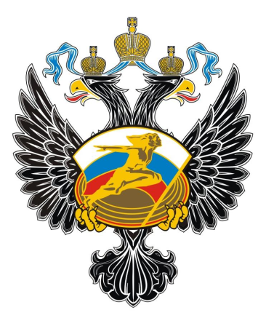


Логотип всероссийских соревнований по футболу «Кожаный мяч»

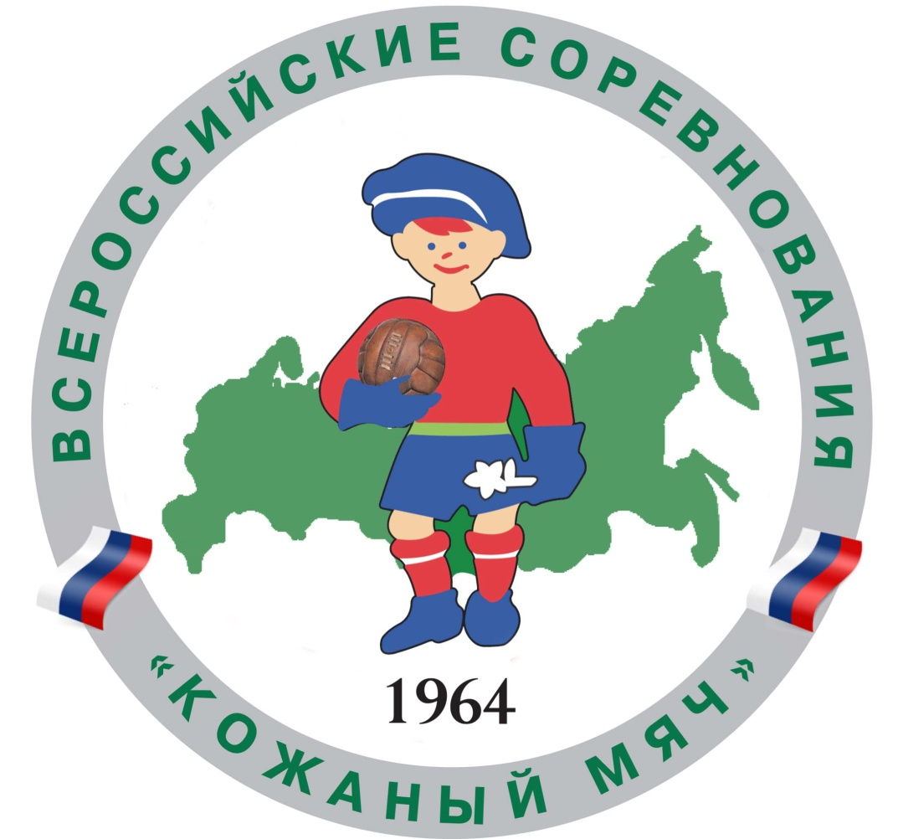

Логотипы доступны для скачивания на портале массового футбола РФС: www.mfrfs.ru

Приложение 5
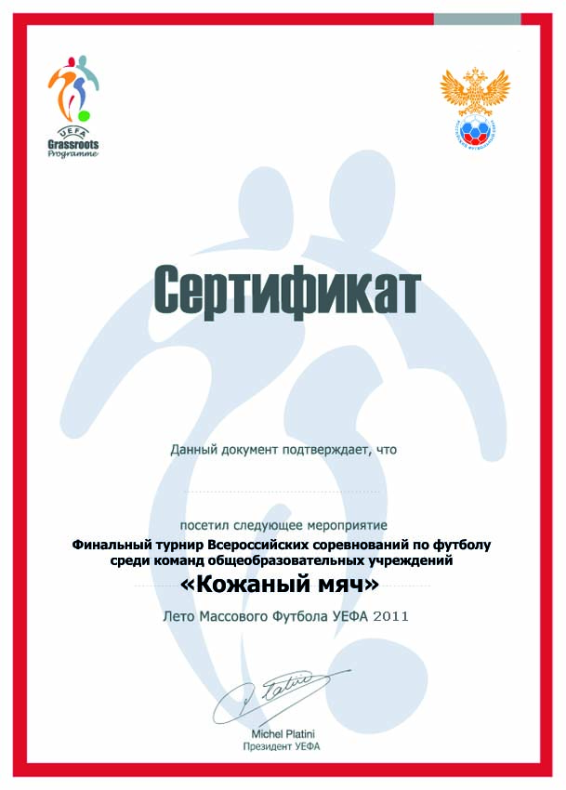
Приложение 6
ОТЧЁТ О ПРОВЕДЕНИИ ВСЕРОССИЙСКИХ СОРЕВНОВАНИЙ ПО ФУТБОЛУ «КОЖАНЫЙ МЯЧ» 2010 г.
- Сводная таблица участников I и II этапов соревнований.
№ | Города, городские округа, муниципальные районы, районные центры (муниципальные образования), объединяющие населенные пункты с малокомплектными школами субъекта Российской Федерации | Количество общеобразовательных учреждений – участников соревнований | Количество команд/участников соревнований
№ |  |  | I этап |  |  |  |  | II этап
№ |  |  | 10-11 лет |  | 12-13 лет | 14-15 лет | Итого | 10-11 лет |  |  | 12-13 лет | 14-15 лет
№ |  |  | маль-чики | девочки | 12-13 лет | 14-15 лет | Итого | маль-чики |  | девочки | 12-13 лет | 14-15 лет
1. | Субъект Российской Федерации, в т.ч.:
1.1. | Город – административный центр субъекта Российской Федерации (АЦ), в т.ч. районы АЦ
1.2. | Городские округа
1.3. | Муниципальные образования
1.4. | Районные центры, объединяющие малонаселенные пункты

Руководитель межрегиональной/  региональной федерации футбола  М.П.  __________________/__________________/  Подпись Ф.И.О.  «____»__________________2010 г. | Ответственное лицо муниципального/ регионального органа исполнительной власти в области физической культуры и спорта за проведение I и II этапов соревнований  М.П.  __________________/__________________________/  Подпись Ф.И.О.  «____»__________________2010 г. | Ответственное лицо муниципального/ регионального органа исполнительной власти в области образования за проведение I этапа соревнований среди общеобразовательных учреждений и внутришкольных турниров  М.П.  _____________________/__________________________/  Подпись Ф.И.О.  _______________________________________________________  (должность)

- Перечень отчётной документации о проведении III и IV этапов соревнований:
- состав оргкомитета соревнований; - состав главной судейской коллегии соревнований; - протокол заседания мандатной комиссии с копиями заявочных листов и общекомандными фотографиями; - копии протоколов матчей (по запросу Дирекции или ДМФ РФС); - турнирные таблицы и итоговое положение команд;
- фотоматериалы в электронной версии.

Главный судья соревнований  ________________/_______________________/  Подпись Ф.И.О. | Руководитель межрегиональной федерации футбола  М.П.  _________________________/_____________________________/  Подпись Ф.И.О.  «____»__________________2010 г. | Ответственное лицо регионального органа исполнительной власти в области ФКиС за проведение III и IV этапов соревнований  М.П.  _________________/_____________________________/  Подпись Ф.И.О.  _______________________________________________  (должность)

Приложение 7
ОТВЕТСТВЕННЫЕ ЗА ПРОВЕДЕНИЕ СОРЕВНОВАНИЙ «КОЖАНЫЙ МЯЧ» В РЕГИОНАХ

№ | Зона  (федеральный округ) | Место  проведения | Координаты ответственных лиц
 |  |  | Региональные Федерации футбола | руководители проекта «Кожаный мяч» в МРО РФС
1 | Зона № 1: Центральный федеральный округ (14 субъектов): Белгородская область, Брянская область, Воронежская область, Калужская область, Курская область, Липецкая область, Орловская область, Рязанская область, Смоленская область, Тамбовская область, Тульская область, Ивановская область, Владимирская область, Московская область | г. Тамбов  Тамбовская область | Председатель - Вутнанс ВВ.  (4752) 710227/ 711567- тел./ факс | «Черноземье» - Федоров Н. В.  (4732) 597442 - тел./521577 – ф.  km_center@mail.ru  «Московская область» - Зуев Д.Ю.  (495) 5027088 - тел./ 5027088 – ф.  (km_mosregion@mail.ru
2 |  | г. Рязань  Рязанская область | Пред-ль – Алабин П.К.  (4912) 334490/ 213523- тел.
3 |  | г. Орёл  Орловская область | Берников Михаил Юрьевич  (4862) 725430 / 725420/ - тел. /факс
4 | Зона № 2: Северо-Западный и Центральный федеральные округа (13 субъектов): Республика Карелия, Республика Коми, Псковская область, Ленинградская область, Архангельская область, Тверская область, Вологодская область, Калининградская область, Мурманская область, Новгородская область, Костромская область, Ярославская область, Ненецкий автономный округ. | г. Псков  Псковская область | Пред-ль – Севастьянов А.А  (8112) 669111/620120/163932- тел./факс | «Северо-Запад» - Корольков А.С.  (812) 3682986/ 3682986- тел./факс  km_north@mail.ru  «Золотое Кольцо» - Державина Е.А.  (4852) 732363/ 732337 - тел./факс  km_ring@mail.ru
5 |  | п. Майский  Вологодская область | Президент – Филонов И.В.  (8182) 263366/263366- тел./факс
6 |  | г. Выборг  Ленинградская область | Президент - Яковлев А. И.  (812) 3692131/3692586/3692127 - тел./ф.
7 | Зона № 3: Южный и Северо-Кавказский федеральные округа (13 субъектов):  Республика Адыгея, Республика Дагестан, Республика Ингушетия, Кабардино-Балкарская Республика, Республика Калмыкия, Карачаево-Черкесская Республика, Республика Северная Осетия-Алания, Чеченская Республика, Краснодарский край, Ставропольский край, Астраханская область, Волгоградская область, Ростовская область. | г. Ейск  Краснодарский край | Председатель – Перонко И.А.  (8612) 532078/ 533159 / 536952 - тел.  (8612) 532078 - факс | «Южный Федеральный округ» - Сакун С.В.  (8632) 671739/675153- тел./факс  km_south@mail.ru
8 |  | г. Темрюк  Краснодарский край
9 |  | г. Новочеркасск  Ростовская область | Сардак Николай Григорьевич  (863) 2671739 - тел.  (863) 2675153 - факс
10 | Зона № 4: Приволжский федеральный округ (11 субъектов): Республика Марий Эл, Республика Мордовия, Республика Татарстан, Удмуртская Республика Чувашская Республика, Кировская область, Нижегородская область, Пензенская область, Самарская область, Саратовская область, Ульяновская область. | г. Йошкар-Ола  Республика Марий Эл | Чумаков Владимир Михайлович  (8362) 417649/455682/417648 - тел./ф. | «Приволжье» - Степанов А.Б.  (8314) 360886 - тел.  (8314) 360874 - факс  km_volga@mail.ru
11 |  | г. Чебоксары  Чувашская Республика | Юденков Сергей Вячеславович  (8352) 438080 - тел./факс
12 |  | г. Пенза  Пензенская область | Чернышев Сергей Валерьевич  (8412) 347935/348797- тел./факс
13 | Зона № 5: Уральский и Приволжский федеральные округа (9 субъектов):  Республика Башкортостан, Пермский край, Курганская область, Свердловская область, Тюменская область, Челябинская область, Оренбургская область, Ханты-Мансийский автономный округ, Ямало-Ненецкий автономный округ. | г. Салават  Республика Башкортостан | Пред-ль - Лапин А.В.  (3472) 440415 - тел./ факс | «Приволжье» - Степанов А.Б.  (8314) 360886/360874- тел./факс  km_volga@mail.ru  «Урал и Западная Сибирь» Чермашенцев Н. В.  (343) 3506732/3589858 – тел/ факс  km_ural@mail.ru
14 |  | г. Екатеринбург  Свердловская область | Пред-ль – Иванов Г.В.  (343) 3101875 - тел. факс
15 |  | г. Аша  Челябинская область | Пред-ль – Люкшин О.В.  (351) 2635329 - тел. 2632504 - факс
16 | Зона № 6: Сибирский федеральный округ  (12 субъектов): Республики Алтай, Республика Бурятия, Республика Тыва, Республика Хакасия, Алтайский край, Забайкальский край, Красноярский край, Иркутская область, Кемеровская область, Новосибирская область, Омская область, Томская область. | г. Бердск  Новосибирская область | Президент – Городецкий В.Ф.  (383) 3460184 - тел., факс | «Сибирь» - Боев Ю.Г.  (3912) 363844/362665- тел./факс  km_siberia@mail.ru
17 |  | г. Барнаул  Алтайский край | Пред-ль - Алексеев С. Е.  (3812) 364327/364022 - тел./факс
18 |  | г. Красноярск  Красноярский край | Пред-ль – Исаков И.А.  (3912) 363844 - тел./факс
19 | Зона № 7: Дальневосточный федеральный округ (9 субъектов):  Республика Саха (Якутия), Камчатский край, Приморский край, Хабаровский край, Амурская область, Магаданская область, Сахалинская область, Еврейская автономная область, Чукотский автономный округ. | г. Нерюнгри  Республика Саха (Якутия) | Президент – Кожевников В.В.  (4112) 332325 - факс / 332551 - тел. | «Дальневосточный футбольный союз» - Шипоша А. В.  (4212) 410546/328968/313996- тел./ф.  km_east@mail.ru
20 |  | г. Нерюнгри  Республика Саха (Якутия)
21 |  | г. Хабаровск  Хабаровский край | Крысин Владимир Вячеславович  (4212) 328968/313996- тел./факс
22 | Санкт-Петербург |  | Председатель - Турчак А.А.  (812) 3691553 / 3690989 - т  (812) 3691553 / 3690989 - ф | Штрейс Д.А.  (812) 368-29-82  km_peterburg@mail.ru
23 | Москва |  | През-т - Сидоровский С. Д.  8 499 3672194 - тел.  8 499 1658265 – факс  8 499 7803586 - факс | Плахов И.М.  (499)3672194/1658265/7803586- тел./ф.  km_capital@mail.ru
ФИНАЛЬНЫЙ ЭТАП
 | г. Волжский Волгоградская область |  | Галушкин Василий Иванович  (8442) 364963/232585/384658/361771- тел./факс | «Черноземье» - Федоров Н. В.  (4732) 597442 - тел./521577 – ф.  km_center@mail.ru
 | г. Туапсе Краснодарский край |  | Председатель – Перонко И.А.  (8612) 532078/ 533159 / 536952 - тел./факс | «Южный Федеральный округ» - Сакун С.В.  (8632) 671739/675153- тел./факс  km_south@mail.ru
 | г. Геленджик Краснодарский край
 | г. Краснодар Краснодарский край
Департамент государственной политики в сфере физической культуры и спорта Минспорттуризма России: тел.: (Кабанов Г.А.) (499) 261-97-17, e-mail: kabanov@rossport.ru , http://www.minstm.gov.ru/
Департамент массового футбола РФС: тел.: (Захаров А.В.) (495) 926-13-00 доб. 71-10, факс: (495) 926-13-05, e-mail: zaharov@rfs.ru , dmf@rfs.ru , www.rfs.ru

